**Low pass và High pass dùng ma trận kernel**

Ở phần này ta sẽ dung:

Phần mềm : Vscode

Thư viện : Pillow, matplotlib, scipy (có thể dung opencv có hàm hỗ trợ nhiều hơn, lúc đó sẽ không cần dùng matplot)

*Ảnh gốc:



*Import thư viện:

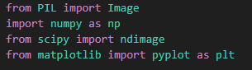

*Nhập đường dẫn đã tải tệp git: (lưu ý nhập đúng địa chỉ lưu thư mục git)



*Tạo đường dẫn cho thư mục:

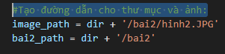

*Mở ảnh từ đường dẫn:



*Chuyển ảnh về ảnh xám (bước này rất quan trọng nếu không làm theo, để ảnh gốc chuyển về dạng ma trận sẽ không tương thích với các ma trận kernel)



*Chuyển ảnh xám về dạng ma trận:



*High pass kernel:

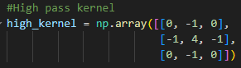

*Low pass kernel:

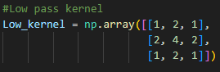

*Average kernel:

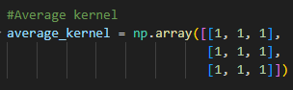

*Laplace kernel:

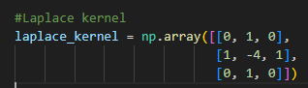

*Convolve các kernel với kênh gốc:

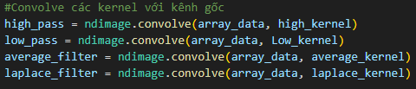

*Hiển thị kết quả:

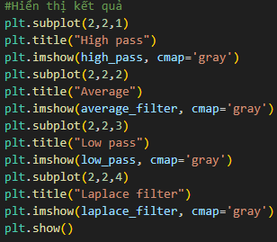

**\*Kết quả:**

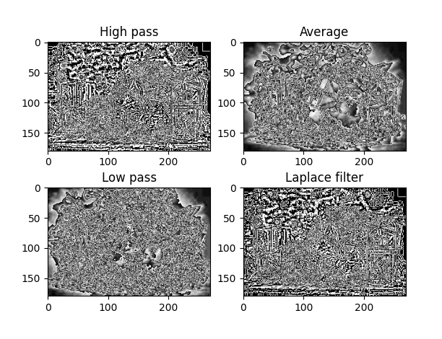

**Code đầy đủ:**

from PIL import Image

import numpy as np

from scipy import ndimage

from matplotlib import pyplot as plt

#Nhập đường dẫn thư mục đã tải tệp git về (lưu ý nhập đúng đầy đủ thư mục chứa tệp git không bao gồm tệp git)

dir = input("Xin moi nhap duong dan thu muc da tai git ve: ")

#Tạo đường dẫn cho thư mục và ảnh:

image_path = dir + '/bai2/hinh2.JPG'

bai2_path = dir + '/bai2'

# Mở ảnh từ đường dẫn

img_01 = Image.open(image_path)

#Chuyển ảnh về ảnh xám

gray = img_01.convert('L')

#Chuyển ảnh xám về mảng

array_data = np.array(gray)

#High pass kernel

high_kernel = np.array([[0, -1, 0],

                        [-1, 4, -1],

                        [0, -1, 0]])

#Low pass kernel

Low_kernel = np.array([[1, 2, 1],

                       [2, 4, 2],

                       [1, 2, 1]])

#Average kernel

average_kernel = np.array([[1, 1, 1],

                           [1, 1, 1],

                           [1, 1, 1]])

#Laplace kernel

laplace_kernel = np.array([[0, 1, 0],

                           [1, -4, 1],

                           [0, 1, 0]])

#Convolve các kernel với kênh gốc

high_pass = ndimage.convolve(array_data, high_kernel)

low_pass = ndimage.convolve(array_data, Low_kernel)

average_filter = ndimage.convolve(array_data, average_kernel)

laplace_filter = ndimage.convolve(array_data, laplace_kernel)

#Hiển thị kết quả

plt.subplot(2,2,1)

plt.title("High pass")

plt.imshow(high_pass, cmap='gray')

plt.subplot(2,2,2)

plt.title("Average")

plt.imshow(average_filter, cmap='gray')

plt.subplot(2,2,3)

plt.title("Low pass")

plt.imshow(low_pass, cmap='gray')

plt.subplot(2,2,4)

plt.title("Laplace filter")

plt.imshow(laplace_filter, cmap='gray')

plt.show()